ATMINTINĖ
Kaip prisijungti prie Europos Komisijos sukurtų sistemų specialiųjų verslininkų portalų

Atmintinėje pateikti paaiškinimai skirti asmenims, norintiems prisijungti prie Europos Komisijos sukurtų sistemų CDS, EBTI, AEO, INF, REX, PoUS, COPIS (IPEP) specialiųjų verslininkų portalų (toliau – Portalas), taip pat prie ICS2 bendrai naudojamos verslininko sąsajos.

Pirmiausia turite sutvarkyti (susikurti) savo paskyrą Lietuvos Respublikos muitinės sukurtoje bendro naudotojų valdymo sistemoje (BAP).

Jungiantis prie aukščiau nurodytos Europos Komisijos sukurtos sistemos Portalo Jums reikės patvirtinti tapatumą. Pateikiame paaiškinimus kaip tai atlikti:

- Jeigu prie Portalo ketina jungtis pats fizinis asmuo, norintis pateikti atitinkamą prašymą (ekonominės veiklos vykdytojas) ir jis atstovauja pats save, Portalo pirmajame puslapyje jis turi pasirinkti 1 paveiksle nurodytas reikšmes:

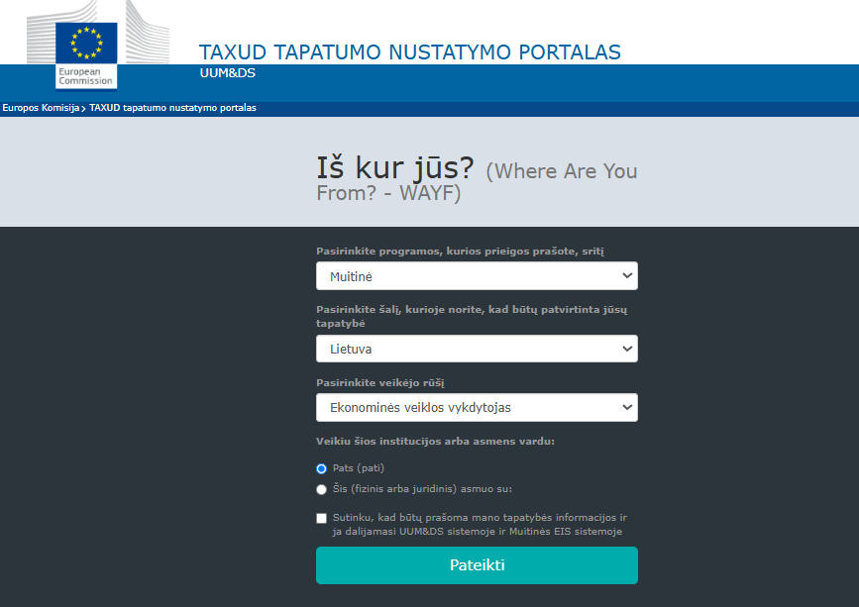
1 pav. Fizinio asmens, kuris atstovauja pats save, tapatumo nustatymas

- Jeigu prie Portalo ketina jungtis ekonominės veiklos vykdytojo darbuotojas, kuris atstovaus ekonominės veiklos vykdytoją, Portalo pirmajame puslapyje jis turi pasirinkti 2 paveiksle nurodytas reikšmes ir įvesti ekonominės veiklos vykdytojo EORI kodą:

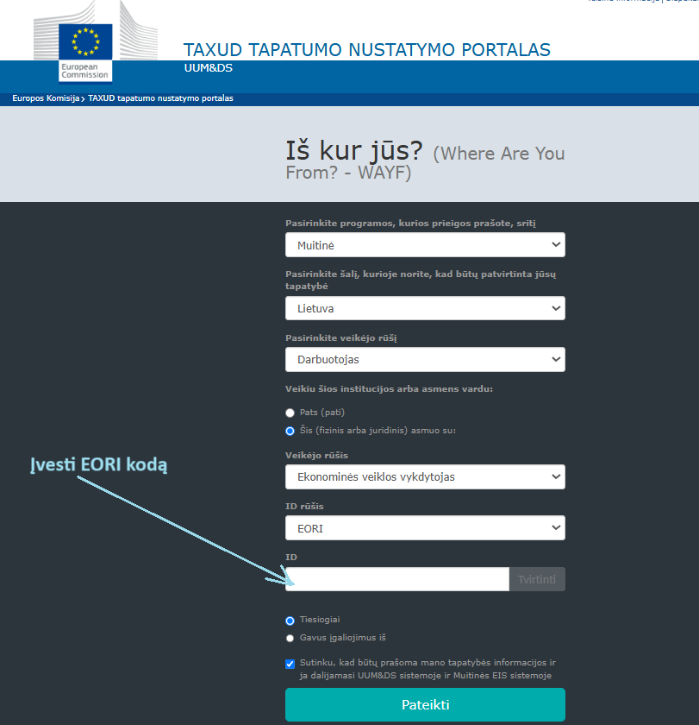
2 pav. Ekonominės veiklos vykdytojo tapatumo nustatymas

- Jeigu prie Portalo ketina jungtis atstovo muitinėje (muitinės tarpininko) darbuotojas, kuris tiesiogiai ar netiesiogiai atstovaus ekonominės veiklos vykdytoją, Portalo pirmajame puslapyje jis turi pasirinkti 3 paveiksle nurodytas reikšmes ir įvesti nurodytose vietose ekonominės veiklos vykdytojo (atstovaujamojo asmens) EORI kodą bei atstovo muitinėje (muitinės tarpininko) EORI kodą:

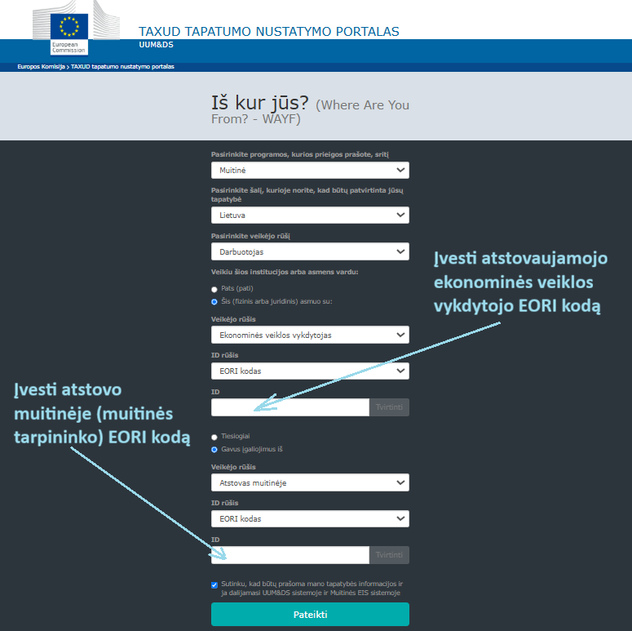
3 pav. Atstovo muitinėje (muitinės tarpininko), atstovaujančio ekonominės veiklos vykdytoją, tapatumo nustatymas

____________

